Was hat die Entstehung von Tropfsteinen mit dem chemischen Gleichgewicht zu tun?
Arbeitsauftrag:
- Führt zunächst die unten beschriebenen Versuche durch.
- Notiert Eure Beobachtungen, deutet sie und formuliert anhand dieser eine Reaktionsgleichung zum Gleichgewicht zwischen Calciumcarbonat (CaCO_{3 (s)}) und Calciumhydrogencarbonat (Ca(HCO₃)_{2 (aq.)}) in der Wort- und Formelschreibweise.
- Erläutere anhand des Prinzips von Le Chatelier, welchen Einfluss das Erhitzen und das Einleiten von Kohlenstoffdioxid auf die Kohlenstoffdioxidkonzentration hat und wie die Gleichgewichtslage dadurch beeinflusst wird. Visualisiere dies durch vergrößerte GG-Reaktionspfeile. (Tippkarte zur Visualisierung)
- Beantworte mit diesem Wissen die Stundenfrage und erläutere, welche Bedingungen die Entstehung von Tropfsteinen begünstigen.

- Sprinteraufgabe: Häufig wachsen Tropfsteine nicht nur von der Decke nach unten (Stalaktiten), sondern auch vom Boden nach oben (Stalagmiten). Nach einer ausreichend großen Zeit wachsen sie zu einem Stalagnaten zusammen. Erläutere den Vorgang der Stalagmiten Bildung.
Zusatzinformationen zur Entstehung von Tropfsteinen
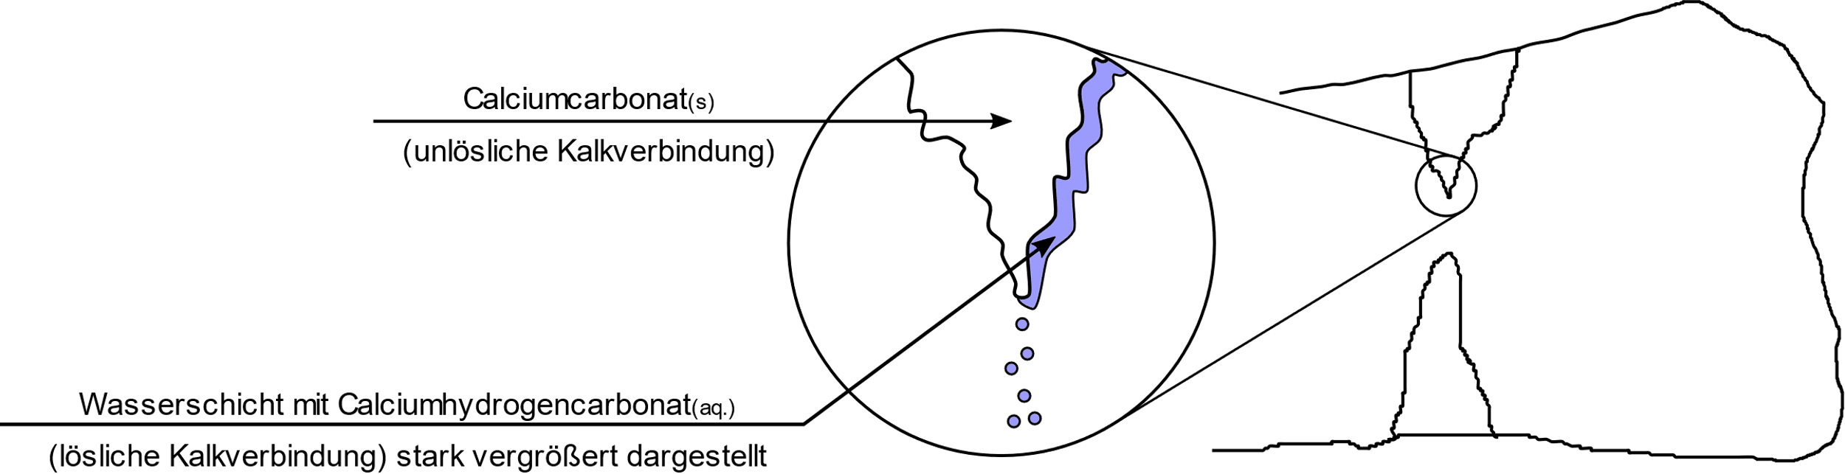
Große Tropfsteinhöhlen entstehen an vielen Orten auf der Welt, insbesondere in kalkhaltigen Berglandschaften. Oberflächenwasser mit darin gelöstem Kohlenstoffdioxid sickert durch kalkhaltige Gesteinsschichten und löst den wasserunlöslichen Kalk (Calciumcarbonat (s), CaCO_{3 (s)}) zu wasserlöslichem Calciumhydrogencarbonat (Ca(HCO₃)_{2 (aq.)}). In unterirdischen Höhlen wachsen nach und nach Tropfsteine.
Versuchsdurchführung:
- In der Gaswaschflasche befindet sich eine Spatelspitze gepulvertes Calciumcarbonat. Füge nun ca. 3 cm hoch destilliertes Wasser hinzu und schüttle die Suspension. Leite nun mit Hilfe des Luftballons Kohlenstoffdioxid durch die Suspension.
- Fülle die Flüssigkeit aus der Waschflasche in einen Erlenmeyerkolben und erhitze sie, bis eine deutliche Veränderung auftritt.

Wenn Ihr Schwierigkeiten habt, die Reaktionsgleichungen für die Gleichgewichtsreaktion aufzustellen, dann vergleicht Euren Lösungsansatz mit der Lösungskarte am Pult.
Info: Eine Suspension ist ein heterogenes Gemisch, bei dem sich ein nicht löslicher Feststoff in einer Flüssigkeit befindet.

